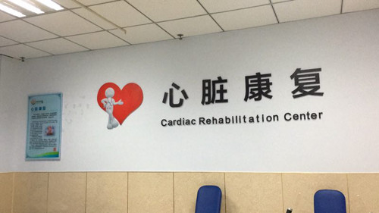
心脏康复的适应症
心肌梗死（ST段抬高心梗，非ST段抬高心梗）冠脉血管重建术后（PTCA、CABG）
稳定性心绞痛
起搏器植入术后
已控制的心衰
心脏康复的对象
心肌梗死或其他心血管疾病
行冠状动脉搭桥手术或介入治疗的冠心病患者
严重冠心病危险因素的患者
其他血管或心脏病患者
2型糖尿病或多种危险因素的患者也是康复对象

世界卫生组织对“心脏康复”的定义是：使心脏病人获得最佳的体力、精神及社会状况的活动总合，从而使病人通过努力能在社会上重新恢复尽可能正常位置，并能自主生活。
禁忌症
再发胸痛、心衰、未控制的心律失常
安静时收缩压≥200mmHg，舒张压≥100mmHg
中至重度的主动脉狭窄
三度房室传导阻滞
活动性心肌炎或心包炎
近期有栓塞史
静息时ST段压低＞3mm
限制运动的骨关节疾病患者

我院作为中医医院，心血管病科在心脏康复领域尤其独占优势，衡水市中医医院心血管病科率先在我市开展中西医结合心脏康复工作，我科根据患者的评估及危险分层，进行中西医结合心脏康复，根据患者的患病情况、体力状况、心血管功能状态，结合学习、工作、生活环境和运动生活喜好等个体化特点，量身定制，不存在对所有人都适用的方案，即个体化原则。我科充分发挥祖国传统医药的整体观念，辨证论治，五大处方的科学合理制定结合针灸、按摩、穴位贴敷、耳穴压豆、穴位离子导入、中医导引操、体外反搏、口服中药等技术特色与优势，使心血管病患者得到最大获益。实践证明：中
西医结合心脏康复在缓解临床症状、改善心功能、提高生存质量、降低再入院率等，具有优势，中医传统手段和方式将会在心脏康复领域发挥更大的作用。
咨询电话：2878069

